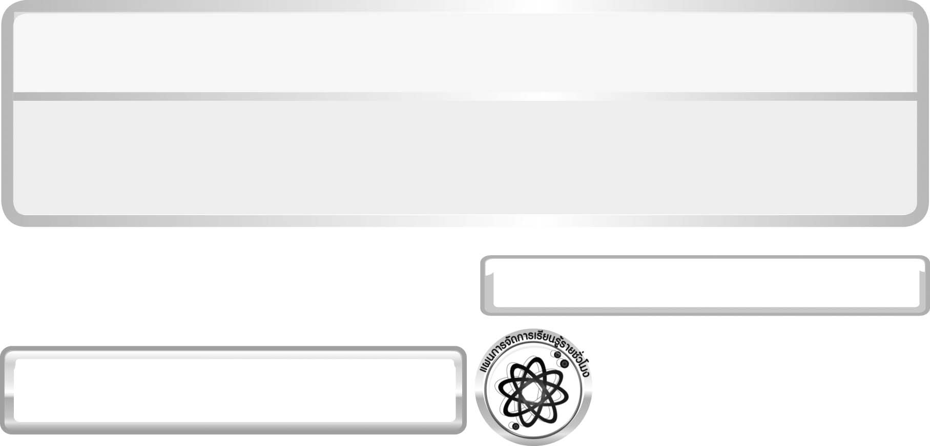
หน่วยการเรียนรู้ที่ 8 เทคโนโลยีอวกาศ

แผนการจัดการเรียนรู้ที่ 3 ความก้าวหน้าของเทคโนโลยีอวกาศ (3)
(ดาวเทียม ยานอวกาศ ยานขนส่งอวกาศ และสถานีอวกาศ)

ชั้นประถมศึกษาปีที่ 6 เวลา 1 ชั่วโมง

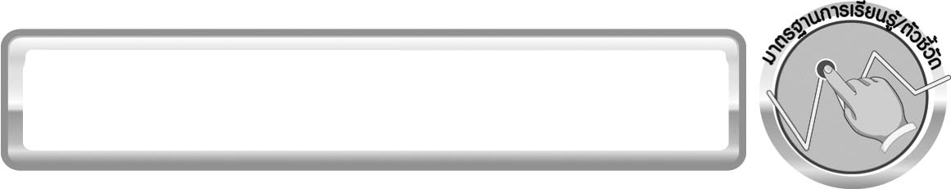
มาตรฐานการเรียนรู้/ตัวชี้วัด

มาตรฐานการเรียนรู้
มาตรฐาน ว 7.2 เข้าใจความสำคัญของเทคโนโลยีอวกาศที่นำมาใช้ในการสำรวจอวกาศ และทรัพยากรธรรมชาติ ด้านการเกษตรและการสื่อสาร มีกระบวนการสืบเสาะหาความรู้และ จิตวิทยาศาสตร์ สื่อสารสิ่งที่เรียนรู้และนำความรู้ไปใช้ประโยชน์อย่างมีคุณธรรมต่อชีวิตและสิ่งแวดล้อม
ตัวชี้วัด
ว 7.2 ป.6/1 สืบค้น อภิปรายความก้าวหน้าและประโยชน์ของเทคโนโลยีอวกาศ

มาตรฐานการเรียนรู้
มาตรฐาน ว 8.1 ใช้กระบวนการทางวิทยาศาสตร์และจิตวิทยาศาสตร์ในการสืบเสาะหาความรู้ การแก้ปัญหา รู้ว่าปรากฏการณ์ทางธรรมชาติที่เกิดขึ้นส่วนใหญ่มีรูปแบบที่แน่นอน สามารถอธิบายและตรวจสอบได้ภายใต้ข้อมูลและเครื่องมือที่มีอยู่ในช่วงเวลานั้น ๆ เข้าใจว่าวิทยาศาสตร์ เทคโนโลยี สังคม และสิ่งแวดล้อม มีความเกี่ยวข้องสัมพันธ์กัน
ตัวชี้วัด
1. ว 8.1 ป.6/1 ตั้งคำถามเกี่ยวกับประเด็น หรือเรื่อง หรือสถานการณ์ ที่จะศึกษา
ตามที่กำหนดให้และตามความสนใจ
2. ว 8.1 ป.6/2 วางแผนการสังเกต เสนอการสำรวจตรวจสอบ หรือศึกษาค้นคว้า และคาดการณ์สิ่งที่จะพบจากการสำรวจตรวจสอบ
3. ว 8.1 ป.6/3 เลือกอุปกรณ์ และวิธีการสำรวจตรวจสอบที่ถูกต้องเหมาะสมให้ได้ผล ที่ครอบคลุมและเชื่อถือได้
4. ว 8.1 ป.6/4 บันทึกข้อมูลในเชิงปริมาณและคุณภาพ วิเคราะห์ และตรวจสอบผล กับสิ่งที่คาดการณ์ไว้ นำเสนอผลและข้อสรุป
5. ว 8.1 ป.6/5 สร้างคำถามใหม่เพื่อการสำรวจตรวจสอบต่อไป
6. ว 8.1 ป.6/6 แสดงความคิดเห็นอย่างอิสระ อธิบาย ลงความเห็นและสรุปสิ่งที่ได้เรียนรู้
7. ว 8.1 ป.6/7 บันทึกและอธิบายผลการสำรวจตรวจสอบตามความเป็นจริง มีเหตุผลและมีประจักษ์พยานอ้างอิง
8. ว 8.1 ป.6/8 นำเสนอ จัดแสดงผลงานโดยอธิบายด้วยวาจา และเขียนรายงาน แสดงกระบวนการและผลของงานให้ผู้อื่นเข้าใจ

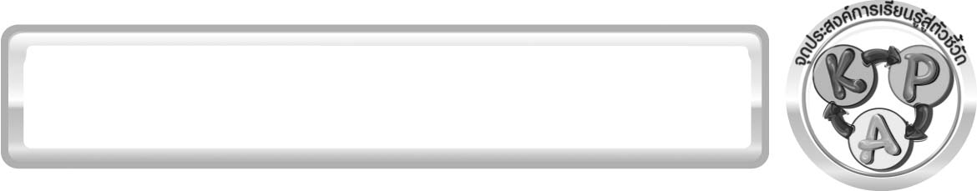
จุดประสงค์การเรียนรู้สู่ตัวชี้วัด

1. สืบค้นข้อมูลเกี่ยวกับความหมายและหน้าที่ของดาวเทียม ยานอวกาศ ยานขนส่งอวกาศ และสถานีอวกาศได้ (P)
2. อธิบายความหมายและหน้าที่ของดาวเทียม ยานอวกาศ ยานขนส่งอวกาศ และ
สถานีอวกาศได้ (K)
3. เป็นคนช่างสังเกต ช่างคิดช่างสงสัย และเป็นผู้ที่มีความกระตือรือร้นในการเสาะแสวงหาความรู้ (A)

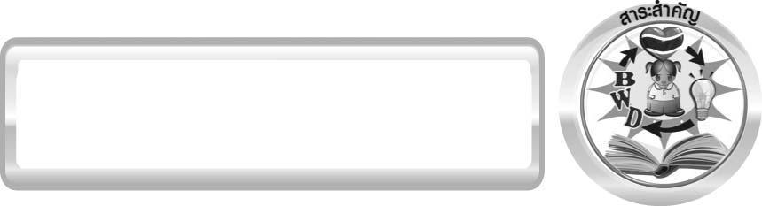
สาระสำคัญ

ดาวเทียม คือ สิ่งประดิษฐ์ที่มนุษย์สร้างขึ้นแล้วส่งไปโคจรรอบโลก เพื่อประโยชน์ในด้านต่าง ๆ ประเภทของดาวเทียม ได้แก่ ดาวเทียมด้านวิทยาศาสตร์และดาราศาสตร์ เพื่อศึกษาสภาพแวดล้อมของโลกและสภาพอวกาศของโลก ดาวเทียมสื่อสาร และดาวเทียมเพื่อการพัฒนาการใช้เฉพาะทาง เช่น เพื่อการพยากรณ์อากาศ เพื่อสำรวจทรัพยากร ดาวเทียมจารกรรม
ยานอวกาศ คือ สิ่งประดิษฐ์ที่มนุษย์สร้างขึ้นเพื่อส่งออกไปสำรวจสิ่งต่าง ๆ ในอวกาศ แบ่งเป็น 2 ประเภท ได้แก่ 1. ยานอวกาศที่ไม่มีมนุษย์ขับคุม ส่วนใหญ่ใช้สำรวจดวงจันทร์หรือ ดาวเคราะห์อื่น ๆ และ 2. ยานอวกาศที่มีมนุษย์ขับคุม จุดประสงค์เพื่อส่งมนุษย์ขึ้นไปโคจรรอบอวกาศ
ยานขนส่งอวกาศ หรือกระสวยอวกาศ คือ ยานชนิดหนึ่งสามารถเดินทางไปและกลับระหว่างโลกกับอวกาศได้หลายครั้ง โดยมีหน้าที่สำคัญคือ นำยานอวกาศหรือดาวเทียมไปปล่อยในอวกาศและนำนักบินอวกาศไปยังสถานีอวกาศ
สถานีอวกาศ คือ ยานอวกาศขนาดใหญ่ที่โคจรอยู่รอบโลก เพื่อให้มนุษย์ใช้เป็นที่พักและทำงานวิจัยทดลองด้านต่าง ๆ สถานีอวกาศนานาชาติ คือ สถานีอวกาศลอยฟ้าขนาดใหญ่ที่สุด ที่สร้างขึ้นจากความร่วมมือ 16 ชาติ เพื่อปฏิบัติการทางวิทยาศาสตร์และวิจัยด้านต่าง ๆ

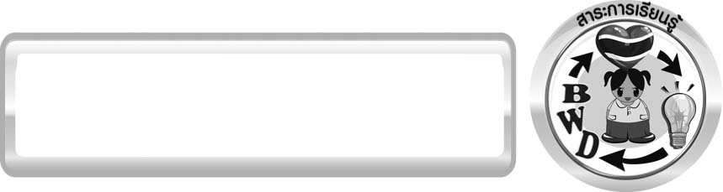
สาระการเรียนรู้

ความก้าวหน้าของเทคโนโลยีอวกาศ
- ดาวเทียม
- ยานอวกาศ
- ยานขนส่งอวกาศ
- สถานีอวกาศ


สมรรถนะสำคัญของผู้เรียน
1. ความสามารถในการสื่อสาร
การอธิบาย การเขียน การพูดหน้าชั้นเรียน
▪
2. ความสามารถในการคิด
การคิดวิเคราะห์ การสร้างคำอธิบาย การสื่อความหมาย การสืบค้นโดยใช้กระบวนการทางวิทยาศาสตร์
▪
3. ความสามารถในการแก้ปัญหา
▪
การแก้ปัญหาขณะปฏิบัติกิจกรรม
4. ความสามารถในการใช้เทคโนโลยี


คุณลักษณะอันพึงประสงค์

ใฝ่เรียนรู้
ตัวชี้วัดที่ 4.2 แสวงหาความรู้จากแหล่งเรียนรู้ต่าง ๆ ทั้งภายในและภายนอกโรงเรียน ด้วยการเลือกใช้สื่ออย่างเหมาะสม บันทึกความรู้ วิเคราะห์ สรุปเป็นองค์ความรู้ สามารถนำไปใช้ในชีวิตประจำวันได้

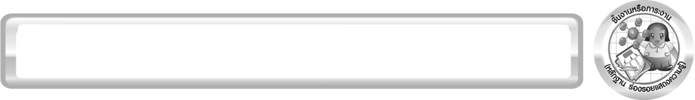
ชิ้นงานหรือภาระงาน (หลักฐาน ร่องรอยแสดงความรู้)

1. สมุดภาพ ดาวเทียมและจำแนกดาวเทียมออกเป็นประเภทต่าง ๆ
2. สมุดภาพ ยานอวกาศ ยานขนส่งอวกาศ และสถานีอวกาศ

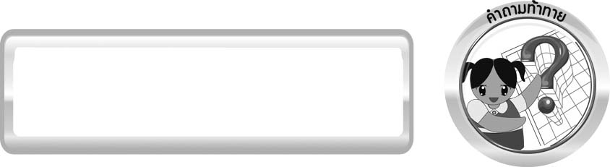
คำถามท้าทาย

1. ดาวเทียมคืออะไร
2. ยานอวกาศคืออะไร
3. ยานขนส่งอวกาศคืออะไร
4. สถานีอวกาศคืออะไร

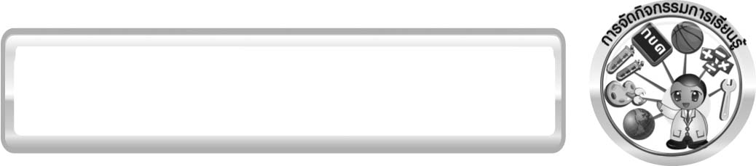
การจัดกิจกรรมการเรียนรู้

ขั้นที่ 1 สร้างความสนใจ (engagement) ( 5 นาที)
1. ครูนำเข้าสู่บทเรียนเกี่ยวกับดาวเทียม ยานอวกาศ ยานขนส่งอวกาศ และสถานีอวกาศโดยครูถามคำถามกระตุ้นความคิดนักเรียนดังนี้
1.1 ดาวเทียมคืออะไร (ดาวเทียม คือ สิ่งประดิษฐ์ที่มนุษย์สร้างขึ้นแล้วส่งไปโคจรรอบโลก เพื่อประโยชน์ในด้านต่าง ๆ)
1.2 ดาวเทียมมีกี่ประเภท อะไรบ้าง (ดาวเทียมมี 3 ประเภท ได้แก่ 1. ดาวเทียมด้านวิทยาศาสตร์และดาราศาสตร์ 2. ดาวเทียมสื่อสาร และ 3. ดาวเทียมเพื่อการพัฒนาการใช้เฉพาะทาง เช่น เพื่อการพยากรณ์อากาศ เพื่อสำรวจทรัพยากร ดาวเทียมจารกรรม)

1.3 ยานอวกาศคืออะไร (ยานอวกาศ คือ สิ่งประดิษฐ์ที่มนุษย์สร้างขึ้นเพื่อส่งออกไปสำรวจ สิ่งต่าง ๆ ในอวกาศ)
1.4 ยานขนส่งอวกาศคืออะไร (ยานขนส่งอวกาศ หรือกระสวยอวกาศ คือ ยานชนิดหนึ่ง ที่สามารถเดินทางไปและกลับระหว่างโลกกับอวกาศได้หลายครั้ง)
1.5 สถานีอวกาศคืออะไร (สถานีอวกาศ คือ ยานอวกาศขนาดใหญ่ที่โคจรอยู่รอบโลก เพื่อให้มนุษย์ใช้เป็นที่พักและทำงานวิจัยทดลองด้านต่าง ๆ)
2. ให้นักเรียนตอบคำถามลงในกระดาษที่ครูเตรียมให้

ขั้นที่ 2 สำรวจและค้นหา (exploration) ( 20 นาที)
ให้นักเรียนแบ่งออกเป็น 5 กลุ่ม โดยแต่ละกลุ่มได้รับมอบหมายให้สืบค้นในเรื่องต่อไปนี้ตามความสนใจ
1. ดาวเทียมและประเภทของดาวเทียม จากแหล่งเรียนรู้ที่ครูกำหนดหรือจัดให้ และออกแบบ การนำเสนอผลการสืบค้น โดยมีประเด็นในการสืบค้นดังนี้
ความหมายของดาวเทียม
▪
ประเภทของดาวเทียม
▪
2. ยานอวกาศและยานขนส่งอวกาศ จากแหล่งเรียนรู้ที่ครูกำหนดหรือจัดให้ และออกแบบ การนำเสนอผลการสืบค้น โดยมีประเด็นในการสืบค้นดังนี้
ความหมายของยานอวกาศและยานขนส่งอวกาศ
▪
ประเภทยานอวกาศและยานขนส่งอวกาศ
▪
3. สถานีอวกาศ การสำรวจดวงจันทร์ จากแหล่งเรียนรู้ที่ครูกำหนดหรือจัดให้ และออกแบบ การนำเสนอผลการสืบค้น

ขั้นที่ 3 อธิบายและลงข้อสรุป (explanation) ( 20 นาที)
1. ให้ผู้แทนนักเรียนแต่ละกลุ่มออกมานำเสนอผลการสืบค้นหน้าชั้นเรียน เพื่อเปรียบเทียบและตรวจสอบความถูกต้อง
2. ให้นักเรียนร่วมกันอภิปรายผลการนำเสนอของแต่ละกลุ่มในประเด็น ดังนี้
ความเหมือนและความแตกต่างในการสืบค้น
▪
เพิ่มประเด็นให้ครบถ้วน
▪
3. ให้นักเรียนร่วมกันสรุปความรู้เกี่ยวกับดาวเทียม ยานอวกาศ ยานขนส่งอวกาศ และสถานีอวกาศ เป็นแผนภาพความคิด ให้ได้ประเด็นตามจุดประสงค์การเรียนรู้

ขั้นที่ 4 ขยายความรู้ (elaboration) (10 นาที)
1. ให้นักเรียนจัดทำสมุดภาพ ดาวเทียมและจำแนกดาวเทียมออกเป็นประเภทต่าง ๆ จัดทำเป็นชิ้นงาน
2. ให้นักเรียนจัดทำสมุดภาพ ยานอวกาศ ยานขนส่งอวกาศ และสถานีอากาศ จัดทำเป็นชิ้นงาน

ขั้นที่ 5 ประเมิน (evaluation) ( 5 นาที)
1. ให้นักเรียนเขียนแสดงความรู้สึกหลังการเรียน ในประเด็นต่อไปนี้
▪ สิ่งที่นักเรียนได้เรียนรู้ในวันนี้คืออะไร
▪ นักเรียนเข้าใจเรื่องใดมากที่สุด
▪ นักเรียนมีปัญหาหรือข้อสงสัยในเรื่องใดบ้าง
▪ นักเรียนพึงพอใจกับการเรียนในวันนี้หรือไม่
▪ นักเรียนต้องการให้ครูปรับปรุงการสอนในเรื่องใด
2. ครูประเมินการเรียนรู้ของนักเรียน ดังนี้
2.1 ประเมินทักษะการคิดวิเคราะห์ การสื่อสารและการทำงานร่วมกับผู้อื่น จากการทำกิจกรรม
2.2 ประเมินความรู้ที่ได้จากการทำกิจกรรม โดยประเมินจากการอภิปราย สรุปผล การเรียนรู้ และประเมินสมุดภาพ โดยใช้แบบประเมินตามสภาพจริง
2.3 ประเมินเจตคติต่อวิธีการเรียนรู้ จากการประเมินตนเองของนักเรียนจากการเขียนแสดงความรู้สึกหลังเรียน และประเมินคุณลักษณะอันพึงประสงค์

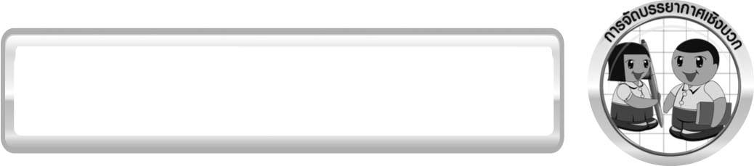
การจัดบรรยากาศเชิงบวก

ครูแสดงผลงานของนักเรียนเพื่อเป็นแรงจูงใจให้นักเรียนผลิตผลงานที่ดี และได้เห็นผลงาน ที่หลากหลายของเพื่อน เป็นการเปิดความคิดของนักเรียนให้กว้างขวางขึ้น

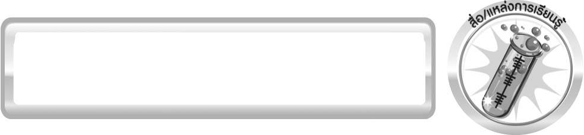
สื่อ/แหล่งการเรียนรู้

แหล่งเรียนรู้ภายในโรงเรียน

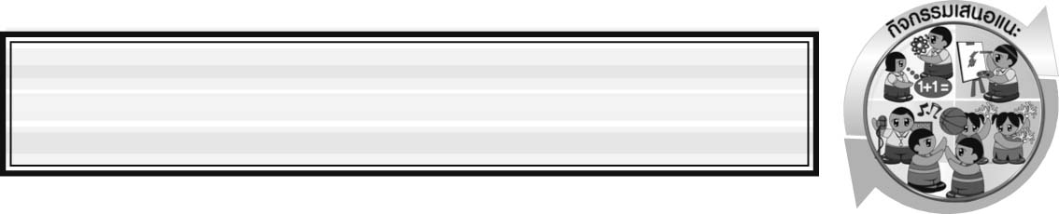
กิจกรรมเสนอแนะ
ครูอาจให้นักเรียนลองประดิษฐ์ ดาวเทียมของตัวเอง จากเศษวัสดุเหลือใช้ในท้องถิ่น เช่น กระดาษ หลอดพลาสติก กล่องกระดาษแข็ง จากนั้นนำมาจัดนิทรรศการแสดงผลงานหน้าชั้นเรียน

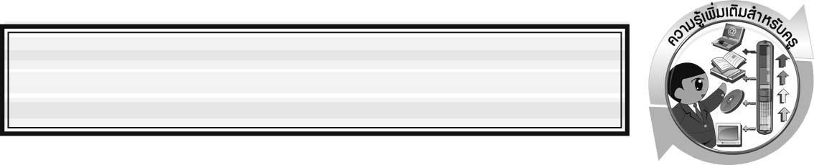
ความรู้เพิ่มเติมสำหรับครู
การสำรวจดวงจันทร์
พ.ศ. 2512 สหรัฐอเมริกาได้ส่งยานอวกาศอะพอลโล 11 ซึ่งนำมนุษย์ไปลงบนดวงจันทร์ได้สำเร็จเป็นครั้งแรก
นักบินอวกาศที่เดินทางไปกับยานอะพอลโล 11 มี 3 คน คือ นีล อาร์มสตรอง เอดวิน แอลดริน และไมเคิล คอลลินส์ ซึ่งผู้ที่ก้าวเหยียบพื้นผิวดวงจันทร์เป็นคนแรก คือ นีล อาร์มสตรอง

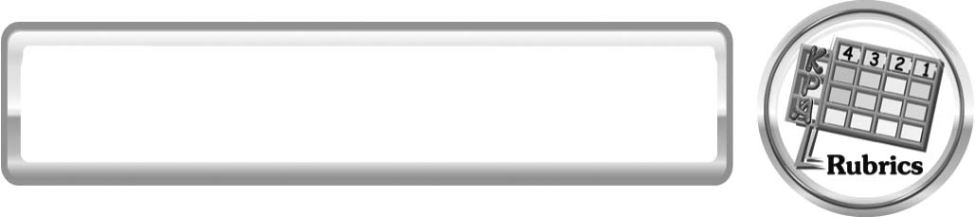
แบบประเมินการเรียนรู้
เกณฑ์การให้คะแนนแบบประเมินการจัดกระทำและนำเสนอแผนภาพ
ตัวชี้วัด | ระดับคะแนน
ตัวชี้วัด | 4 | 3 | 2 | 1
การจัดกระทำและนำเสนอแผนภาพ | จัดกระทำแผนภาพอย่างเป็นระบบ และนำเสนอด้วยแบบที่ชัดเจน ถูกต้อง ครอบคลุมและมีการเชื่อมโยงให้เห็นเป็นภาพรวม | จัดกระทำแผนภาพอย่างเป็นระบบ มีการจำแนก ข้อมูลให้เห็นเป็นความสัมพันธ์และนำเสนอด้วยแบบที่ถูกต้องครอบคลุม | จัดกระทำแผนภาพอย่างเป็นระบบมี การยกตัวอย่างเพิ่มเติมให้เข้าใจง่าย และนำเสนอด้วยแบบต่าง ๆ แต่ ยังไม่ครอบคลุม | จัดกระทำแผนภาพอย่าง ไม่เป็นระบบ และนำเสนอไม่สื่อความหมาย และไม่ชัดเจน

เกณฑ์การให้คะแนนแบบประเมินการแสวงหาแหล่งข้อมูล
ตัวชี้วัด | ระดับคะแนน
ตัวชี้วัด | 4 | 3 | 2 | 1
1. การวางแผนค้นคว้าข้อมูลจากแหล่งเรียนรู้ | วางแผนที่จะค้นคว้าข้อมูลจากแหล่งเรียนรู้ที่หลากหลาย เชื่อถือได้ และมีการเชื่อมโยงให้เห็นเป็นภาพรวมแสดงให้เห็นถึงความสัมพันธ์ของวิธีการทั้งหมด | วางแผนที่จะค้นคว้าข้อมูลจากแหล่งเรียนรู้ ที่หลากหลายและเหมาะสม แต่ไม่มีการเชื่อมโยงให้เห็นเป็นภาพรวม | วางแผนที่จะค้นคว้าข้อมูลจากแหล่งเรียนรู้ โดยมีครูหรือผู้อื่นแนะนำบ้าง | ไม่มีการวางแผนที่จะค้นคว้าข้อมูลจากแหล่งเรียนรู้อย่างเป็นระบบ
2. การเก็บรวบรวมข้อมูล | เก็บรวบรวมข้อมูลตามแผนที่กำหนดทุกประการ | เก็บรวบรวมข้อมูลโดยคัดเลือกและ/หรือประเมินข้อมูล | เก็บรวบรวมข้อมูลโดยไม่มีการคัดเลือกและ/หรือประเมินข้อมูล | เก็บรวบรวมข้อมูลเป็นระยะ ขาดการประเมินเพื่อคัดเลือก
3. การจัดกระทำข้อมูล และการนำเสนอ | จัดกระทำข้อมูลอย่างเป็นระบบ มีการเชื่อมโยงให้เห็นเป็นภาพรวม และนำเสนอด้วยแบบต่าง ๆ อย่างชัดเจน ถูกต้อง | จัดกระทำข้อมูลอย่างเป็นระบบ มีการจำแนกข้อมูลให้เห็นความสัมพันธ์นำเสนอด้วยแบบต่าง ๆ ได้อย่างถูกต้อง | จัดกระทำข้อมูลอย่างเป็นระบบ มีการยกตัวอย่างเพิ่มเติมให้เข้าใจง่ายและนำเสนอด้วยแบบต่าง ๆ แต่ยัง ไม่ถูกต้อง | จัดกระทำข้อมูล อย่าง ไม่เป็นระบบและนำเสนอไม่สื่อความหมาย และไม่ชัดเจน
4. การสรุปผล | สรุปผลได้อย่างถูกต้อง กระชับ ชัดเจน และครอบคลุม มีเหตุผลที่อ้างอิงจากการสืบค้นได้ | สรุปผลได้อย่างกระชับ แต่ยังไม่ชัดเจนและ ไม่ครอบคลุมข้อมูลจากการวิเคราะห์ทั้งหมด | สรุปผลได้กระชับ กะทัดรัดแต่ไม่ชัดเจน | สรุปผลโดยไม่ใช้ข้อมูล และไม่ถูกต้อง
5. การเขียนรายงาน | เขียนรายงานตรงตามจุดประสงค์ถูกต้องและชัดเจนและมีการเชื่อมโยงให้เห็นเป็นภาพรวม | เขียนรายงานตรงตามจุดประสงค์อย่างถูกต้อง และชัดเจน แต่ขาดการเรียบเรียง | เขียนรายงานโดยสื่อความหมายได้โดยมีครูหรือผู้อื่นนำ | เขียนรายงานได้ตามตัวอย่างแต่ใช้ภาษาไม่ถูกต้องและไม่ชัดเจน


ข้อเสนอแนะของผู้บริหารสถานศึกษา

______________________________________________________________________________
________________________________________________________________________________________________________________________________________________________________________________________________________________________________________________________________________________________________________________________
______________________________________________________________________________
________________________________________________________________________________________________________________________________________________________________________________________________________________________________________________________________________________________________________________________
______________________________________________________________________________
________________________________________________________________________________________________________________________________________________________________________________________________________________________________________________________________________________________________________________________
______________________________________________________________________________
________________________________________________________________________________________________________________________________________________________________________________________________________________________________________________________________________________________________________________________
____________________________________________________________________________________________________________________________________________________________

ลงชื่อ__________________________ (ผู้บริหารสถานศึกษา)
(__________________________)
_________/________/________

บันทึกหลังการสอน

ผลการจัดการเรียนการสอน
______________________________________________________________________________
____________________________________________________________________________________________________________________________________________________________
______________________________________________________________________________
____________________________________________________________________________________________________________________________________________________________
______________________________________________________________________________

ปัญหา/อุปสรรค
______________________________________________________________________________
____________________________________________________________________________________________________________________________________________________________
______________________________________________________________________________
____________________________________________________________________________________________________________________________________________________________
______________________________________________________________________________

แนวทางแก้ไข
______________________________________________________________________________
____________________________________________________________________________________________________________________________________________________________
______________________________________________________________________________
____________________________________________________________________________________________________________________________________________________________
______________________________________________________________________________

ลงชื่อ__________________________(ผู้บันทึก)
(__________________________)
_________/________/________

